**ỦY BAN NHÂN DÂN QUẬN 11 KIỂM TRA HỌC KÌ I NĂM HỌC 2021 - 2022**

**TRƯỜNG THCS HẬU GIANG Môn kiểm tra : TOÁN 6**

**Ngày kiểm tra : 19 tháng 01 năm 2022**

**ĐỀ CHÍNH THỨC Thời gian làm bài : 90 phút ( không kể thời gian phát đề )**

**( Đề thi có 10 trang )**

**Câu 1: Chọn khẳng định đúng:**

1. **3N**
2. **3N**
3. **3Z**
4. **-3Z**

**Câu 2: Cho  . Cách viết nào sau đây đúng.**

**A. **

**B. **

**C. **

**D. **

**Câu 3: Cho hình vẽ sau:**

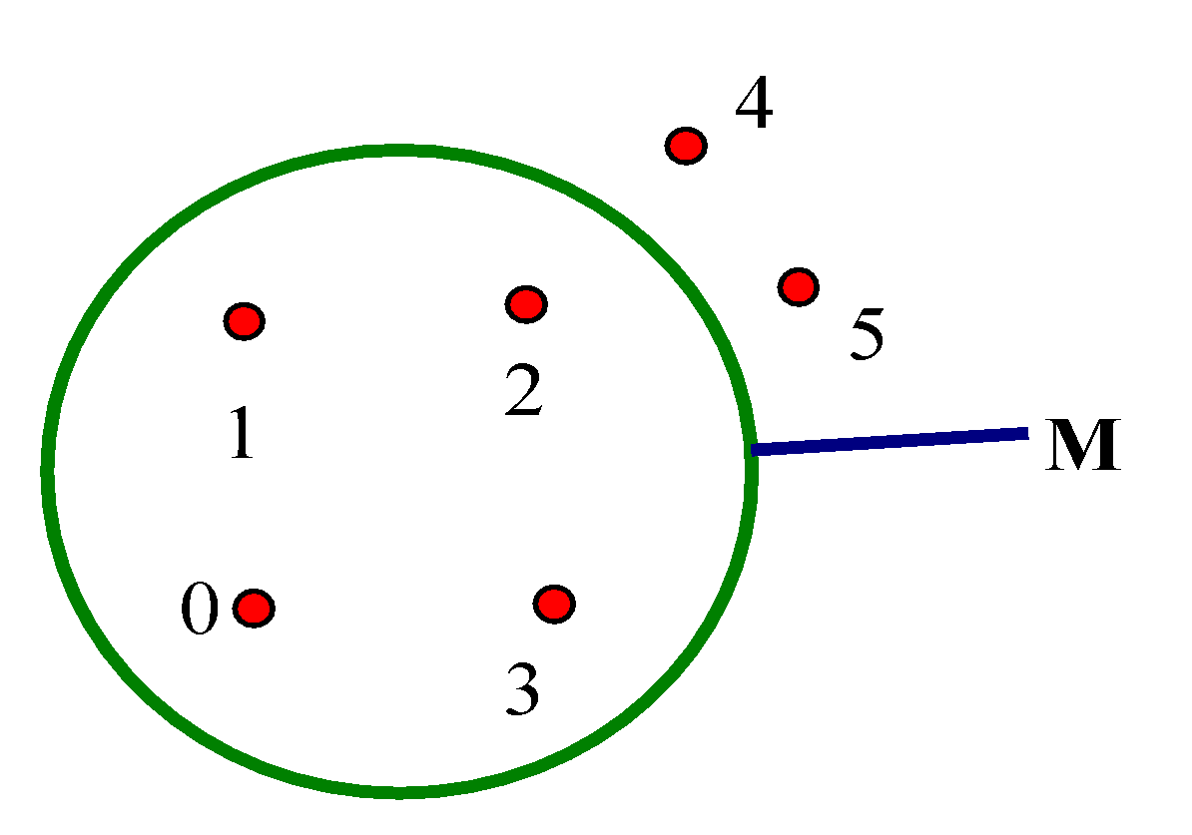

1. **4M**
2. **3M**
3. **3M**
4. **0M**

**Câu 4: Giá trị của biểu thức 17 + 25.4 – 32 là :**

**A. 140**

**B. 80**

**C. 180**

**D. 108**

**Câu 5 : Tính nhanh 28.13 – 28.3 được kết quả là:**

**A. 28**

**B. 280**

**C. 140**

**D. 336**

**Câu 6: Thực hiện các phép tính 10 + 2.42 được kết quả là :**

**A. 42**

**B. 24**

**C. 26**

**D. 28**

**Câu 7: Nếu 5x – 12 = 28 thì x =**

**A. 13**

**B. 9**

**C. 45**

**D. 8**

**Câu 8 : Tìm x , biết 165 : x = 3**

1. **x = 495**

**B. x = 55**

**C. x = 65**

**D. x = 75**

**Câu 9 : Tìm x , biết:  .**

**A. x = 17**

**B. x = 3**

**C. x = 25**

**D. x = 75**

**Câu 10 : Tìm x , biết: x – 9 = – 4**

**A. x = 13**

**B. x = – 13**

**C. x = – 5**

**D. x = 5**

**Câu 11 :**

**Chọn câu đúng**

**Cho tổng sau : ( 72 + 210 )**

1. **Tổng trên chia hết cho 6**
2. **Tổng trên không chia hết cho 6**
3. **Tổng trên chia hết cho 5**
4. **Tổng trên chia hết cho 4**

**Câu 12 :**

**Chọn câu đúng**

**Cho tổng (612 + 522) có chia hết cho 3 không?**

1. **Tổng trên chia hết cho 4**
2. **Tổng trên chia hết cho 3**
3. **Tổng trên chia hết cho 5**
4. **Tổng trên chia hết cho 8**

**Câu 13 :**

**Chọn câu đúng**

**Cho tổng (36 + 40 + 15)**

1. **Tổng trên không chia hết cho 2**
2. **Tổng trên chia hết cho 2**
3. **Tổng trên chia hết cho 3**
4. **Tổng trên chia hết cho 5**

**Câu 14: Trong các số sau, số nào chia hết cho 2, 3 nhưng không chia hết cho 5?**

**A. 180**

**B. 536**

**C. 214**

**D. 432**

**Câu 15 : Cho các số sau : 374 ; 810 ; 673 ; 1086 ; 945 . Tập hợp C các số chia hết cho 2 là :**

1. **C = { 374 ; 810 }**
2. **C = { 374 ; 810 ; 673 ; 1086 }**
3. **C = { 374 ; 810 ; 1086 }**
4. **C = { 374 ; 810 ; 673 ; 1086 ; 945 }**

**Câu 16 :Lớp 6A , 6B , 6C , 6D lần lượt có 36 , 38 , 40 ,42 học sinh .Lớp nào có thể chia thành 6 tổ có cùng số đội viên ?**

1. **Lớp 6A.**
2. **Lớp 6C và lớp 6C.**
3. **Lớp 6B và lớp 6C.**
4. **Lớp 6A và lớp 6D.**

**Câu 17 :Tập hợp A các số tự nhiên a đồng thời chia hết cho cả 2 và 5 biết:83 < a ≤ 100**

1. **A = { 84 ; 85 ; 86 ; … ; 99 }**
2. **A = { 85 ; 90 ; 95 ; 100 }**
3. **A = { 84 ; 86 ; 88 ; …; 100 }**
4. **A = { 90 ; 100 }**

**Câu 18 :Tập hợp A các ước của 25 là :**

1. **A = { 0 ; 5 ; 10 ; 15 ; 20 ; 25 }**
2. **A = { 0 ; 25 ; 50 ; 75 }**
3. **A = { 1 ; 5 ; 25 }**
4. **A = { 0 ; 5 ; 25 }**

**Câu 19 :Tập hợp A các bội của 12 là :**

1. **A = { 1 ; 2 ; 3 ; 4 ; 6 ; 12 }**
2. **A = { 0 ; 12 ; 24 }**
3. **A = { 1 ; 12 }**
4. **A = { 0 ; 12 ; 24 ; 36 ; … }**

**Câu 20 :Tìm $x$, biết $x∈B\left(5\right) và x<10$**

**A . $x∈$ { 1 ; 2 ; 5 }**

**B . $x∈$ { 0 ; 5 }**

**C . $x∈$ { 5 ;10}**

**D . $x∈$ { 1 ; 2 ; 5 ; 10}**

**Câu 21 :Tập hợp A các ước của 16 là :**

1. **A = { 1 ; 2 ; 4 ; 8 ; 16 }**
2. **A = { 0 ; 16 ; 32 ; … }**
3. **A = { 2 ; 4 ; 8 }**
4. **A = { 0 ; 1 ; 2 ; … ; 16 }**

**Câu 22: Để chuẩn bị sơ kết học kỳ I, cô giáo chủ nhiệm dự định chia hết 108 bút chì màu, 144 chiếc thước thành nhiều phần quà sao cho lượng bút chì màu, thước kẻ ở các phần quà là như nhau. Hỏi có thể chia được nhiều nhất bao nhiêu phần quà?**

**A. 12               B. 18        C. 36       D.   54**

**Câu 23 :Trong đợt tiêm vaccine ngừa Covid-19 cho các trường trung học cơ sở trên địa bàn quận 3, Trung tâm Y tế dự phòng quận 3 đã huy động 72 bác sĩ ,100 y tá và chia thành các tổ tiêm.Việc chia tổ cần đảm bảo sao cho số các bác sĩ được chia đều vào các tổ và số y tá cũng vậy. Hỏi có thể chia số các bác sĩ và y tá đó thành nhiều nhất bao nhiêu tổ tiêm ?**

**A. 4               B. 3        C. 2       D. 1**

**Câu 24 :**

**Chọn câu đúng**

**Số 36 là :**

**A. Hợp số .**

**B. Số nguyên tố.**

**C. Số nguyên âm**

**D. Cả A,B,C đều đúng**

**Câu 25 :18 phân tích ra thừa số nguyên tố ta được .Em hãy chọn câu đúng :**

1. **18 = 2.9**
2. **18 = 3.6**
3. **18 = 2.3.3.7**

**D. 18 = 2.32**

**Câu 26  : 30 phân tích ra thừa số nguyên tố ta được .Em hãy chọn câu đúng :**

**A. 30 = 2.15**

**B. 30 = 3.10**

**C. 30 = 2.3.5**

**D. 30 = 5.6**

**Câu 27 :Điều tra về các môn thể thao được ưa thích của lớp 6A. Bạn Nam đã thu thập được các thông tin sau:**

|  |  |  |
| --- | --- | --- |
| **Môn thể thao** | **Kiểm đếm** | **Số bạn ưa thích** |
| **Bóng đá** |  |  |
| **Cầu lông** |  |  |
| **Đá cầu** |  |  |
| **Bóng rổ** |  |  |

**Số bạn thích bóng đá bao nhiêu?**

1. **8**
2. **17**
3. **3**
4. **12**

**Câu 28 :Điều tra về loài hoa yêu thích nhất của 30 bạn học sinh lớp 6A1. Bạn lớp trưởng thu được dữ liệu sau:**

|  |  |  |  |  |  |  |  |  |  |
| --- | --- | --- | --- | --- | --- | --- | --- | --- | --- |
| **H** | **H** | **M** | **C** | **C** | **H** | **H** | **Đ** | **Đ** | **C** |
| **L** | **H** | **H** | **C** | **C** | **L** | **C** | **C** | **L** | **M** |
| **C** | **Đ** | **H** | **C** | **C** | **M** | **L** | **L** | **H** | **C** |

**Viết tắt : H: Hoa Hồng; M: Hoa Mai; C: Hoa Cúc; Đ: Hoa Đào; L: Hoa Lan**

**Có bao nhiêu bạn yêu thích Hoa Cúc?**

1. **8**
2. **5**
3. **11**
4. **3**

**Câu 29 : Cho biểu thức: (-3) + 5. Giá trị của biểu thức là:**

**A. -8 B. -2 C. 2 D. 8**

**Câu 30 : Kết quả phép tính  là:**

**A. . B. . C. . D. .**

**Câu 31: chọn từ đúng điền vào chỗ trống trong phát biểu sau:**

**Điểm B ………. Điểm A và điểm C**

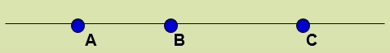

**a) nằm giữa**

**b) khác phía**

**c) cùng phía**

**d) cả a, b, c đều sai**

**Câu 32: Đâu là hình ảnh của tia, chọn câu đúng:**

**a)**



**b)**



**c)**



**d) cả a,b,c đều đúng**

**Câu 33: Hãy cho biết, hình vẽ nào cho điểm M là trung điểm của đoạn thẳng AB?**

**a)**

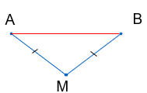

**b)**

**c)**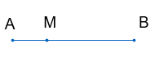

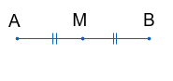

**d) cả a, b, c đều sai**

**Câu 34: Có mấy bộ ba điểm thẳng hàng trong hình 24.**

**A.1 B. 2 C.3 D. 4** 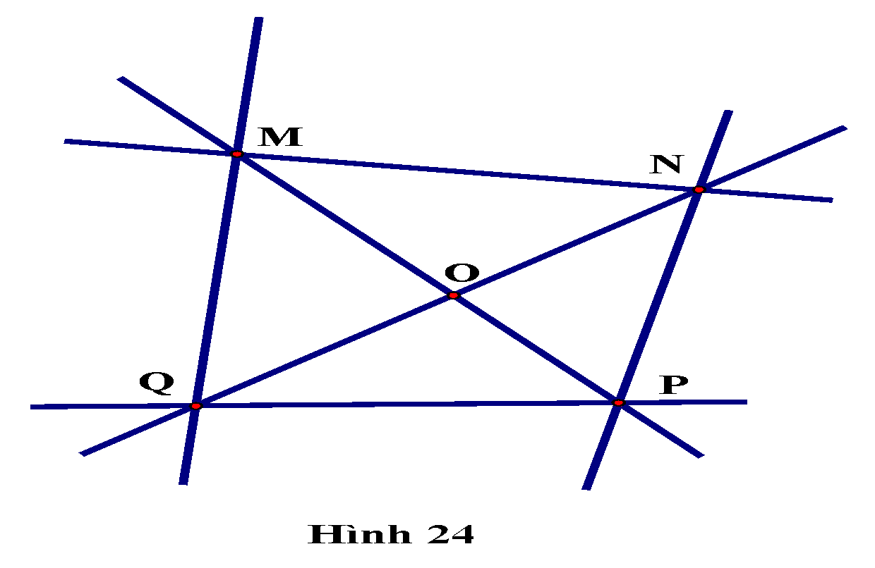

**Câu 35: Cho hình vẽ. Biết đoạn thẳng OA = 4cm và OB = 8cm. Độ dài đoạn thẳng AB là:**

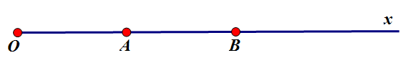

**A. 3cm B. 4cm C. 5cm D. 6cm**

**Câu 36: Cho đoạn thẳng AB dài 8 cm. C là trung điểm của đoạn thẳng AB. Tính độ đoạn thẳng AC và CB ?**

**A**

**B**

**C**

**A. AC = CB = 4cm B. AC = 4cm, CB = 8cm**

**C. AC = 1cm, CB = 7cm D. Đáp án khác.**

**Câu 37: Số đo góc UIV là:**

**700**

**1200**

**A. B.**

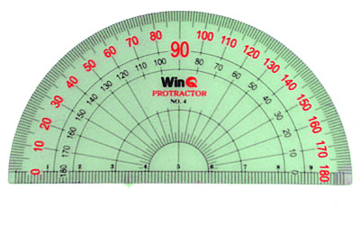

u

I

v

**1800**

800

**C. D.**



O

y

x

**Câu 38: Xem hình vẽ. Chọn cách viết đúng.**

**A. Góc xOy B. Góc Oxy**

**C. Góc Oyx D. Góc xyO**

**Câu 39. Trong hình dưới đây gồm các hình nào?**

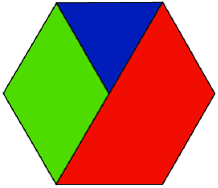

**A. Hình thang cân, hình thoi, tam giác đều**

**B. Hình thoi, hình thang cân, lục giác đều**

**C. Tam giác đều, hình thang cân, hình bình hành**

**D. Hình thoi, hình thang cân, tam giác đều, lục giác đều.**

**Câu 40. Hãy đếm xem hình dưới đây có bao nhiêu hình thang cân, bao nhiêu hình lục giác đều?**

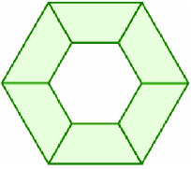

**A. 6 hình thang cân, 1 hình lục giác đều**

**B. 5 hình thang cân, 2 hình lục giác đều**

**C. 6 hình thang cân, 2 hình lục giác đều**

**D. 6 hình thang cân, 3 hình lục giác đều**

ỦY BAN NHÂN DÂN QUẬN 11 **ĐÁP ÁN ĐIỂM TRA HỌC KÌ I NĂM HỌC 2021 - 2022**

**TRƯỜNG THCS HẬU GIANG** **Môn kiểm tra : TOÁN 6**

**Ngày kiểm tra : 19 tháng 01 năm 2022**

**Thời gian làm bài : 90 phút** ( không kể thời gian phát đề )

|  |  |  |  |  |  |  |  |  |  |
| --- | --- | --- | --- | --- | --- | --- | --- | --- | --- |
| **1** | **2** | **3** | **4** | **5** | **6** | **7** | **8** | **9** | **10** |
| A | B | C | D | B | A | D | B | B | D |

|  |  |  |  |  |  |  |  |  |  |
| --- | --- | --- | --- | --- | --- | --- | --- | --- | --- |
| **11** | **12** | **13** | **14** | **15** | **16** | **17** | **18** | **19** | **20** |
| A | B | A | D | C | D | D | C | D | B |

|  |  |  |  |  |  |  |  |  |  |
| --- | --- | --- | --- | --- | --- | --- | --- | --- | --- |
| **21** | **22** | **23** | **24** | **25** | **26** | **27** | **28** | **29** | **30** |
| A | C | A | A | D | C | D | C | C | B |

|  |  |  |  |  |  |  |  |  |  |
| --- | --- | --- | --- | --- | --- | --- | --- | --- | --- |
| **31** | **32** | **33** | **34** | **35** | **36** | **37** | **38** | **39** | **40** |
| A | C | C | B | B | A | A | A | D | C |